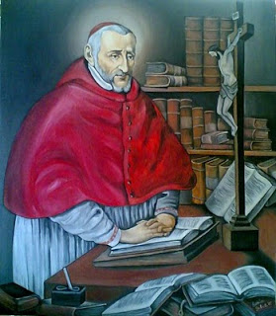
Nato a Montepulciano nel 1542 da una ricca e numerosa famiglia toscana e nipote di un papa (sua mamma era sorella di Marcello II), Roberto Bellarmino nel 1560 entrò nella Compagnia di Gesù, rinunciando a qualunque speranza di carriera umana. Eppure andò molto lontano. Studiò teologia a Padova e a Lovanio e nel 1576 divenne primo titolare della cattedra "de controversiis", cioè di apologetica o difesa dell'ortodossia cattolica all'Università Gregoriana, che in quell'epoca si chiamava Collegio Romano. In quegli anni tra i suoi alunni ci fu S. Luigi Gonzaga. Nominato Cardinale e Arcivescovo di Capua nel 1599, probabilmente per tenerlo lontano da Roma nel momento culminante della controversia sulla grazia, alla morte di Clemente VIII potè tornare nella città di Pietro, dove esercitò un grande influsso come teologo ufficiale della Chiesa, con la sua dottrina e con l'esempio della sua carità e semplicità di vita, che la gente ammirava. Scrisse molte opere esegetiche, pastorali e ascetiche; fondamentali per l'apologetica sono i voluminosi libri De controversiis.Morì a Roma il 17 settembre 1621 e il processo di beatificazione, iniziato di lì a poco
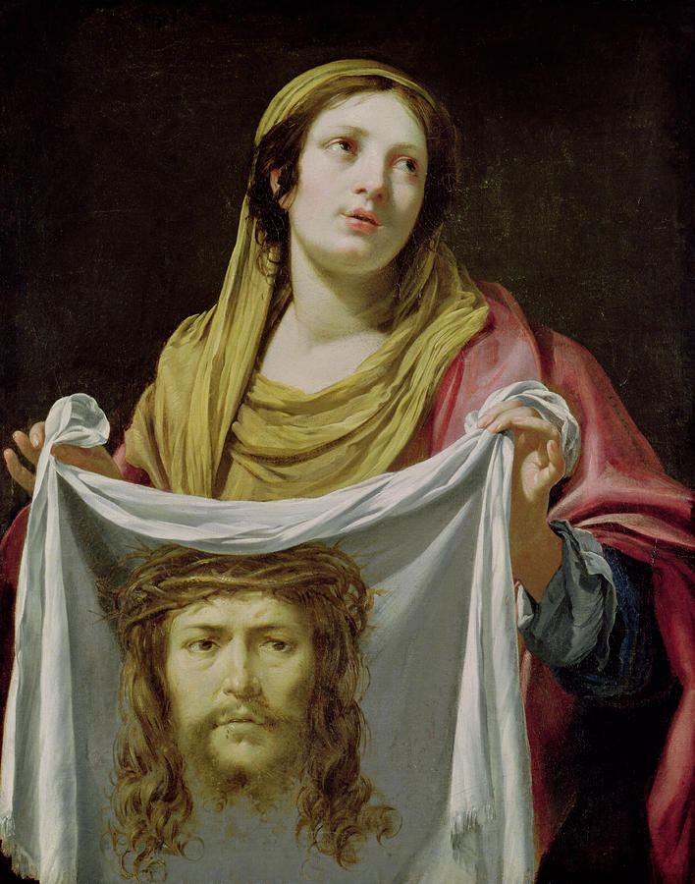

Veronica in latino, che implorando Gesù per la sua guarigione, mentre passava stretto nella folla, riuscì a toccargli il lembo del mantello, guarendo all’istante.
Gesù chiese chi l’aveva toccato e gli apostoli risposero: “è la folla che ti stringe da ogni parte”, ma Gesù insiste perché ha sentito una forza che usciva da lui e allora l’emorroissa si fece avanti e gettandosi ai suoi piedi, dichiarò davanti a tutti, il motivo per cui l’aveva toccato e il beneficio che aveva ricevuto. Gesù le rispose: “Figlia la tua fede ti ha salvata, va in pace!”.Veronica quale figura del gruppo delle pie donne, che asciuga il volto di Gesù con un panno o sudario, mentre percorre con la croce la salita del Calvario, rimanendo il Volto stesso impresso sul panno; dicono che il funzionario romano Volusiano, sequestra con la violenza il telo alla donna e lo porta a Tiberio, il quale appena lo vede guarisce dalla lebbra; Veronica abbandona ogni cosa in Palestina e segue il suo telo a Roma, riavutolo, lo tiene con sé e prima di morire lo consegna al papa s. Clemente.

